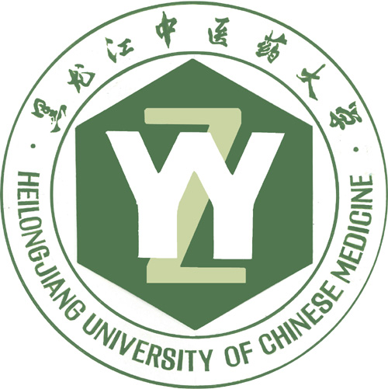

成人本科毕业论文

丹参酮IIa磺酸钠微量杂质的分离及结构鉴定

专 业：中药学

姓 名：邵正伟

身份证号：231004199110122421

年 级：2013级专升本

函 授 站：富 锦

目 录

摘要…………………………………………………………………………3
前言…………………………………………………………………………5
第一章 文献综述…………………………………………………………6
1.1 丹参形态………………………………………………………………6
1.2 丹参的化学成份及其药理作用………………………………………7
1.3 丹参酮IIa磺酸钠的药理作用及研究现状…………………………8
第二章 原料药中微量成分的分离及结构鉴定…………………………13
2.1 实验方法………………………………………………………………13
2.1.1实验仪器……………………………………………………………13
2.1.2实验试剂……………………………………………………………13
2.1.3原料药中微量成分的分离…………………………………………13
2.2 目标化合物的结构鉴定………………………………………………15
参考文献……………………………………………………………………17
致谢…………………………………………………………………………18

丹参酮IIa磺酸钠微量杂质的分离及结构鉴定

摘要：丹参酮IIa磺酸钠，是从药材丹参中提取的主要脂溶性有效成分丹参酮IIa经磺化反应后形成的一种水溶性钠盐，由于磺酸基的引入，提高了丹参酮IIa的水溶性，在治疗冠心病、心绞痛、心肌梗塞等疾病方面显示出与丹参酮IIa所无法比拟的优越性，成为主要的心血管类中药。
目前从丹参中提取丹参酮IIa的方法和药理活性研究较多，但对于丹参酮IIa磺酸钠杂质的研究很少，原料中的微量杂质成分的研究还是空白。在对丹参酮IIa磺酸钠的药理作用，在药物代谢动力学和相关文献报导的制备工艺等进行综合考察的基础上本课题采用色谱及波谱方法对丹参酮IIa磺酸钠进行微量杂质的分离及结构鉴定。同时，本文建立了高效液相色谱法测定原料药丹参酮ⅡA磺酸钠微量成份含量的方法，可用来对原料药和制剂进行质量控制。
关键词：羟基丹参酮IIa磺酸钠；丹参酮IIa磺酸钠；丹参酮IIa；分离；结构鉴定

Separation of Microimpurity and Identification of
Sodium Tanshinone IIa Sulfonate
Abstract: Salvia miltiorrhiza is one of the most important tradition Chinese medicinal materials that possess the function of both promoting blood flow and removing blood stasis with anti-coronary artery disease. The consumed quantity only in the aspect of injection has been exceeded 2 billion dosages every year. However, because the undetermined active ingredients and relaxed index of quality control induced the instable effects of clinic traterment, and, moreover, usually adverse functions, which lead salvia miltiorrhiza unable to accommodate requirement of contemporary Chinese medicinal materials melting world.
Sulfotanshinone sodium is asodium chloride of water-solubility after sulfonating tanshinone IIa of liposolubility active ingredien tabstraeted in salvia miltiorrhiza.It is an effective medicine of angiocardiopathy to treat coronary artery disease, anginacordis，and myocardial infarction.The amount of clincal utilization continuous.
increasing with the high proportion of patients of angiocardiopathy induces raw material resource of salvia miltiorrhiza insufficient in China. So it becomes an extensive focus point in fharmaceutical factory that sufficient utilize and cut down uymost dissipation resource of salvia miltiorrhiza.

Keywords:1-Hydroxy-Tanshinone IIa sulfonate ;
sodium tanshinoneⅡA sulphonate(STS);tanshinoneIIa;separation;identification

前言

丹参是活血化淤的传统中药，具有良好的抗冠心病等作用。其制剂及复方制剂品种繁多，仅注射剂的年使用量就达20亿支以上，但多数产品有效成分不明确，质量控制指标不严格，由此导致临床疗效不稳定，不良反应时常出现，因此不能适应中药生产现代化和向国际市场挺进的要求。
丹参酮IIa磺酸钠，是从药材丹参中提取的主要脂溶性有效成分丹参酮IIa经磺化反应后形成的一种水溶性钠盐，由于磺酸基的引入，提高了丹参酮IIa的水溶性，在治疗冠心病、心绞痛、心肌梗塞等疾病方面显示出与丹参酮IIa所无法比拟的优越性，成为主要的心血管类中药^{[11]}。由于我国心血管疾病患者在人群中比例居高不下，该药品市场需求量呈逐年增加趋势，但是因为其杂质不明确，安全问题一直是制药企业关心的问题。
目前从丹参中提取丹参酮IIa 的方法和药理活性研究较多，但对于丹参酮IIa磺酸钠杂质的研究很少，原料中的微量杂质成分的研究还是空白，且对杂质分离也没有一个统一较好的方法。由于丹参酮IIa磺酸钠是丹参提取物经过化进一步磺化制得，因此其可能的杂质主要有两个来源，一是作为磺化原料的参酮IIa中没有纯化干净的其他丹参酮类化合物，一是磺化过程中丹参酮IIa其他残留丹参酮磺化产物及其副产物，在对丹参酮IIa磺酸钠的药理作用，药物代谢动力学和相关文献报导的制备工艺等进行综合考察的基础上本课题采用色谱及波谱方法对丹参酮IIa磺酸钠进行微量杂质的分离及结构鉴定^{[1,2]}。

第一章文献综述

1.1 丹参形态

丹参是唇形科鼠尾草属植物丹参(Salvia miltiorrhiza Bge．)的干燥根及根茎。该属植物约900-1100种，主要分布于热带或温带。我国有约84种，分布于全国各地，尤以西南为多。除了丹参外，三叶鼠尾草，云南鼠尾草的根也可以作为丹参入药。其植物学性状和产地如下^{[6,7]}（见图1）：

图1

多年生直立草本；根肥厚，肉质，外面朱红色，内面白色，长5-15厘米，直径4-14毫米，疏生支根。茎直立，高40-80厘米，四棱形，具槽，密被长柔毛，多分枝。叶常为奇数羽状复叶，叶柄长1.3-7.5厘米，密被向下长柔毛，小叶3-5，长1.5-8厘米，宽1-4厘米，卵圆形成椭圆状卵圆形或宽披针形，先端锐尖或渐尖，基部圆形成偏斜，边缘具圆齿，草质，两面被疏柔毛，下面较密，小叶柄长2-14毫米，与叶轴密被长柔毛。轮伞花序6花或多花，下部者疏离，上部者密集，组成长4.5-17厘米县长梗的顶生或腋生总状花序；苞片技针形，先端渐尖，基部楔形，全缘，上面无毛，下面略被疏柔毛，比花梗长或短；花梗长3—4毫米，花序轴密被长柔毛或具腺长柔毛。花萼钟形，带紫色，长约1.1厘米，花后稍增大。外面被疏长柔毛及具腺长柔毛，具缘毛，内面中部密被白色长硬毛，具11脉，二唇形，上唇全缘，三角形，长约4毫米．宽约8毫米，先端具3个小尖头，侧脉外缘具狭翅，下辱与上唇近等长，深裂成2齿，齿三角形，先端渐尖。花冠紫蓝色，长2-2.7厘米，外被具腺短柔毛，尤以上唇为密，内面离冠筒基部约2-3毫米有斜生不完全小疏柔毛毛环，冠筒外伸，比冠檐短，基部宽2毫米，向上渐宽，至喉部宽达8毫米，冠檐二唇形，上唇长12-15毫米，镰刀伏，向上竖立，先端微缺，下唇短于上唇，3裂，中裂片长5毫米，宽达10毫米，先端二裂，裂片顶端具不整齐的尖齿，侧裂片短，顶端圆形，宽约3毫米。能育雄蕊2，伸至上唇片，花丝长3.5-4毫米，药隔长17—20毫米，中部关节处略被小疏柔毛，上臂十分伸长，长14-17毫米，下臂短而增粗，药室不育，顶端联合。退化雄蕊线形，长约4毫米。花柱远外伸，长达40毫米，先端不相等2裂，后裂片极短，前裂片线形。花盘前方稍膨大。小坚果黑色，椭圆形，长约3.2厘米，直径1.5毫米。花期4-8月，花后见果。产河北，山西，陕西，山东，河南，江苏，浙江，安徽，江西及湖南；生于山坡、林下草丛或溪谷旁，海拔120-1300米。日本也有^{[6,7]}。

1.2丹参的化学成分及其药理作用
丹参为唇形科植物丹参((Salviae miltiorrhizaeBge.)的干燥根及根茎。性微寒, 味苦, 是临床最常用中药之一。具有祛瘀止疼、活血调经、清心除烦的功效、是活血化瘀的常用中药。
丹参的主要有效成分为脂溶性的二帖类化合物和水溶性酚酸类化合物。其中的丹参酮I、II，异丹参酮I、II，异丹参酮、丹参酸甲醋、丹参新酮、丹参酚、原儿茶醛、原儿茶酸等都具有药学活性。由于丹参的上述各种疗效均与丹参酮IIa直接相关，且丹参酮IIa标准品较易得到，其色谱行为与其它成分差距较大，以及丹参酮IIa具有广泛药理作用，因此作为脂溶性成分的代表，并被中华人民共和国药典用作为丹参药材的质量控制指标^{[1]}。丹参广泛用于治疗心血管疾病的中药复中，以丹参为主要的中药制剂开发也相当活跃^{[14]}
【丹参酮】（tanshinone）具有多种生物活性，如抗肿瘤、抗血栓形成和抗炎等，常在中医中被用来治疗炎性疾病。丹参酮IIa（tanshinone IIa）在丹参中含量最多，丹参酮IIa磺酸钠（sodium tanshinone IIa sulphonate, STS）是丹参酮IIa的衍生物。
【丹参酮IIa】( TanshinoneIIa)是从传统的活血化淤类中药丹参( Salvia miltiorrhiza Bge)中提取的脂溶性有效成分,易溶于乙醇、丙酮、乙醚等有机溶剂, 微溶于水, 分子式为C₁₉ H₁₁ O₃ , 分子量294.33,室温下外观性状为红褐色粉末或红色结晶。丹参酮几乎不溶于水，口服吸收差,生物利用度低,一般应通过注射给药。在空气中丹参酮ⅡA迅速降解,而pH和复方成分则对该成分降解影响不大。丹参有效成分可分为脂溶性的丹参酮类(主要成分为1)及水溶性的丹参酸类(包括丹参素、原儿茶醛等) ^{[3][5]}。有效
成分具有抗心肌缺血、抗菌、抗雄性激素作用,水溶性成分具有抗心肌缺血和增加冠状动脉血流量等生物活性^{[4]}。故中国药典2000年版中将丹参的提取工艺定为醇提和水提结合的工艺路线。不少生产厂家虽按药典工艺生产,但产品检测结果往往仍不合格。为此,本文从原料、提取工艺以等方面对丹参酮IIa磺酸钠质量问题进行研究^{[9]}。
上世纪60年代Kakisswa确定了丹参酮IIa的结构式；随后，Baidlie等人合成了丹参酮IIa。由于丹参酮IIa肠道吸收差， 临床起效慢，故植物化学家钱明坤等人半合成了丹参酮IIa磺酸钠，并由上海制药一厂、中药三厂等制备成注射液制剂，用于心脑血管疾病的治疗和预防。注射液推向市场其确切的疗效得到广大医患的欢迎。
【丹参酮IIa磺酸钠】( Sodium tanshinone IIa sulfonate , STS)是从丹参中分离出二萜醌类化合物丹参酮后经磺化得到的水溶性物质。化学成份主要有隐丹参酮,丹参酮Ⅱa( tanshinone IIa) ,羟基丹参酮IIa,丹参酮甲脂,异隐丹参酮以及丹参新酮等。适用于冠心病、脑中风等心脑血管疾病。^{[8 ,9]}
1.3丹参酮IIa磺酸钠药理作用的研究现状:
1.3.1 丹参酮IIa 磺酸钠对心血管系统的影响
对心肌的影响
药理实验表明，对麻醉狗一次静脉推注STS 20 mg/kg后，血压升高，心输出量和左心室做功量稍有增加，心率和外周血管阻力的变化不显著。王志敏等进一步报道STS增加在位大鼠心脏的收缩幅度与上面的结果一致，并对STS对心肌和溶血的作用进行了观察，发现离体豚鼠心脏灌流中，STS 0.5 - 20μg/ mL灌流20 min，随浓度而加重抑制心脏收缩幅度。麻醉大白鼠静脉注射40 mg/kg能轻度增加在位心脏收缩幅度，0.1 mg/ mL对离体兔左心室乳头肌在缺氧条件下，电刺激收缩幅度下降一半所需要的时间延长。0.02 或0.1 mg/ mL使兔红细胞在低渗条件下的破裂减小，又减少牛血清白蛋白凝固。25 - 75μg/ mL对离体豚鼠左心室乳头肌膜电位和动作电位的振幅和时程无明显影响。并进一步推测药物对离体心脏和在体心脏的影响不同，可能由于：
在离体心脏灌流中，STS抑制心肌收缩是药物直接长时间作用于心肌，而体内给药中，药物在给药瞬间血浓度很高，但很快趋向下降；药物在体内受到代谢转化；神经系统的影响；豚鼠与大白鼠的种鼠差异。STS能轻度增加大鼠在位心脏收缩力。增加收缩力的药物可能会增加心肌耗氧量。但这类药物也可能通过降低左心室舒张末期压和心容积，即降低室壁张力和心脏体积而降低心肌耗氧量。又从STS对乳头肌在缺氧条件下收缩力下降50％所需要的时间延长，表明药物似乎可以减少心肌对氧的需求，有助于心绞痛缓解。接着，我国学者从分子水平进一步对STS对心肌的作用机制进行了探讨。通过豚鼠离体心脏Langendorff灌流法，造成心肌钙反常模型，给予不同浓度的STS作为心肌保护剂，观察STS对心肌钙反常的保护作用，并与已知的钙拮剂异搏定比较，探讨STS的钙拮抗作用。 实验结果表明，STS对心肌钙反常损伤具有明显的保护作用，抑制钙内流，减轻钙反常过程中心肌组织钙沉积和心肌损伤所致的蛋白酶释放 （P < 0.01），且该作用在一定范围内具有剂量依赖关系，且作用效果优于异搏定。同时作者用电镜进行了超微结构观察，比较了正常对照组，钙反常组，钙反常加异搏定组，钙反常加STS组。结果表明与正常对照组相比，钙反常组出现典型损伤，肌原纤维极度收缩，I、A带融合，Z线扭曲、排列紊乱，形成许多同心收缩带，线粒体明显肿胀、基质疏松。部分线粒体内外膜及嵴断裂；肌膜破裂，间盘严重分离。钙反常组加STS 10mg/L、20mg/L的两组心肌形态学改善不佳，加30 mg/L、40 mg/L的两组心肌形态学明显改善，尤以30mg/L组为佳，除线粒体轻度肿胀、糖原略减少外，心肌细胞结构基本正常。2 mg/L异搏定组心肌形态学亦有改善，但不如STS 30mg/L、 40 mg/L两组。进一步证实STS系通过其钙拮抗作用保护心肌免受钙反常损伤。新制备的家兔心肌细胞线粒体，在体外条件研究了STS对家兔正常的和异丙基肾上腺素((ISP)兴奋的心肌线粒体摄取钙活力的响。结果表明STS对线粒体的主动摄取钙的影响也是具有钙通道阻滞剂样的作用。并能减少或抑制ISP所引起的心肌线粒体钙超载，从而起到保护心肌线粒体和心肌细胞免遭上述病理原因引起的高钙冲击和细胞坏死的后果。这可能即是T治疗冠心病心绞痛和胸闷及改善缺血性心电图；抗心肌缺血和缩小梗塞范围；降低缺血后的乳酸增加等药理作用的共同生化基础。通过分离的成年豚鼠心室肌单细胞在高钾(25 mmol/L)溶液中部分除极化使钠通道失活，用细胞内刺激诱发慢反应动作电位。20 μmol/L的STS对这种慢反应动作电位有明显的抑制作用。在1-20μmol/L浓度范围内，STS对0.28 μmol/L的异丙肾上腺素强化的慢反应动作电位有浓度依赖性抑制作用。而且，随异丙肾上腺素浓度的增加(69-0.55 mol/L)抑制作用更加明显，进一步说明STS可能是一种钙拮抗剂。
通过甲状腺粉在诱导大鼠甲亢过程中心肌微粒体Na+，K+-ATPase，Ca2+-ATPaseMg2+-ATPase活性变化，曾林等探讨高甲状腺激素水平作用下STS对大鼠心肌微粒体ATPase活性的保护作用及机制。实验证实STS不干扰甲状腺粉诱脉流量，供给了心肌充足的氧，保护ATPase活性，以纠正心肌细胞内异常的钙代谢，减少细胞内Ca2+超载，对心肌起到保护作用。应用膜片钳技术，研究STS对猪冠脉平滑肌KATP和KCa的作用，从分子水平阐明其扩冠机制。实验结果表明，在内面向外式膜片方式下，5 ~ 20μmol/ L 的STS可明显激活KATP，表现为通道开放概率、膜片通道开放数目增加，而且STS也可明显增加KCa通道开放概率，表现出明显激活作用，因此，STS对原代培养猪冠脉平滑肌上KATP和KCa均有直接激活作用，STS对这两种通道是否有间接作用尚需进一步证实。实验结果进一步从分子水平证实STS 对原代培养猪冠脉平滑肌上KATP和KCa均有直接激活作用，这可能也是它们舒张冠脉的重要机制之一，而且由此可推测，STS通过对KATP、KCa的钾通道开放和钙通道阻滞的协同或联合作用，可明显减少血管平滑肌上的自发电活动，引起血管舒张，在心血管疾病的治疗中具有重要的应用价值。利用在体家兔缺血预适应（ischemia preconditioning，IPC）模型，随机将家兔24 只分为心肌缺血组（IR）、缺血预适应组（IPC）和STS联合缺血预适应组（DS-201+IPC），应用心外膜单相动作电位（MAP）探针记录技术检测缺血-再灌注过程中心肌复极50％时（MAPD50）及心律失常发生率和持续时间；TTC染色测定梗死面积；HE染色病理组织学观察，研究STS对家兔缺血预适应心肌电生理参数的影响及保护作用。结果表明，与IR组相比，IPC组缺血5 min时的MAPD50：迅速缩短（P < 0.05），缺血20 min时的MAPD50缩短明显减小（P < 0.05），复灌30 min后MAPD50的过度延长程度明显减小（P < 0.05）。同时，缺血再灌注中室性心律失常发生率明显降低（P < 0.05）。在DS - 201+IPC组，缺血5 min时未见MAPD50迅速缩短（P < 0.05），缺血20 min及复灌30 min后MAPD50及缺血再灌注中室性心律失常发生率与IPC组无差异（P < 0.05）。病理学检测显示，IPC组心肌梗死面积及组织损伤程度均明显小于IR组^{[3,4]}。DS-201+IPC组心肌梗死面积及组织损伤程度均小于IPC组。实验结果显示，DS-201 联合IPC取消了缺血早期IPC显著缩短MAPD50的效应。但对IPC抗缺血再灌注心律失常作用无显著影响；STS能增强IPC缩小心肌梗死面积和减轻组织损伤的作用。其机制可能是IPC能抑制心肌细胞线粒体ATP酶，减少ATP的水解，有效保存心肌细胞的能量储备。STS能降低IR后线粒体脂质过氧化物的含量，改善线粒体膜的流动性。用培养的新生大鼠心肌细胞STS对血管紧张素Ⅱ诱导的心肌细胞肥大及p-JNK，丝裂原活化蛋白激酶磷酸酶Ⅰ表达的影响，发现STS能显著降低血管紧张素Ⅱ诱导的心肌细胞蛋白含量、蛋白合成速率的增加，对p-JNK表达具有剂量依赖性的抑制作用；同时上调丝裂原活化蛋白激酶磷酸酶Ⅰ表达。据此推测，STS抗心肌肥厚机制与上调丝裂原活化蛋白激酶磷酸酶Ⅰ，抑制p-JNK表达相关。下一步研究应着重于STS对ERK以及p35 信号通路的上下游分子的影响，进一步阐明STS抗心肌肥厚的机制，为其在临床用于心肌肥厚的防治提供实验依据^{[11,13]}
对心血管系统的影响、对脑血管和细胞的影响、对肿瘤细胞的作用、对神经系统的影响、抗菌作用目前对丹参酮IIa 及其钠盐的药理作用研究取得了一定成果，但很少有人报道其在心血管受体的药理学方面和在体内与其他药物的相互作用方面的研究[5]。但是其杂质一直很少有研究，丹参酮IIa磺酸钠原料及丹参酮IIA磺酸钠注射液上市后，发现无论是原料还是水针剂在生产和销售过程中都会由于储存而出现酸性增强，含量降低的现象因为原有质量标准没有对丹参酮IIa磺酸钠原料及丹参酮IIa磺酸钠制剂有关物质进行有效监控。经HPLC检查，丹参酮IIa磺酸钠原料及制剂中均存在一未知杂质成分高达7%-15%。

目前，丹参酮IIa磺酸钠研究主要还是集中在其药理活性的探讨上，原料中的微量杂质成分的研究还是空白。由于丹参酮IIa磺酸钠是丹参提取物经过化进一步磺化制得，因此其可能的杂质主要有两个来源，一是作为磺化原料的参酮IIa中没有纯化干净的其他丹参酮类化合物，一是磺化过程中丹参酮IIa其他残留丹参酮磺化产物及其副产物，基于此方面的考虑，本课题采用色谱及波谱方法对丹参酮IIa磺酸钠的微量杂质的分离及结构鉴定。采用硅胶、大孔树脂等柱层析方法对丹参酮IIa磺酸钠的微量杂质进行制备分离，运用¹H,¹³C，NMR等波谱技术鉴定化合物的结构。我们准备在这方面进行初步的研究。进一步制备大量高纯度样品作为杂质含量测定和结构鉴别及质量控制的方法，并比较了不同条件下的分离效果，建立了一个简单的含量测定方法可以用来作为原料药的和注射剂的质量控制。

第二章原料药中微量成分的分离及结构鉴定
2.1实验方法
2.1.1实验仪器
Agilent 1100 系列高效液相色谱仪
Shim-pack CLC-ODS-C18(150mn*6.0mn 5μm)色谱柱
VWD型紫外检测器
HP Chemstation 色谱工作站（美国惠普公司）
JZH柱温箱（天津金洲科学仪器有限公司）
旋蒸蒸发仪
2.1.2 实验试剂
甲醇（色谱纯，江苏汉邦科技有限公司）
乙酸（分析纯，南京化学试剂有限公司）
氯仿（分析纯，上海凌峰化学试剂有限公司）
丙酮（分析纯，南京化学试剂有限公司 ）
95%乙醇 硅胶H（200-300目）
大孔树脂
2.1.3 原料药中微量成分的分离
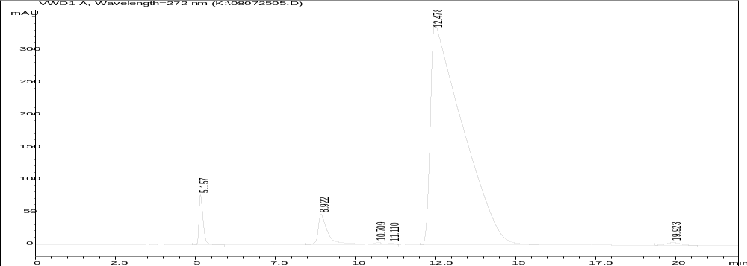
准确称取原料药粗品2g，置于100ml圆底烧瓶中加水约25ml，超声使其充分溶解。然后置于回流装置上温度90℃回流四个小时，将样品转移到500ml楔形瓶内置旋蒸仪上蒸干，样品用40％乙醇溶解，抽滤。冷却后上样。(原料药高效液相色谱见图1)

图1 原料药粗品高效液相色谱图
原料药上大孔树脂吸附两个小时后用40％乙醇洗脱。用试管接馏分，流速不能过快。
大孔树脂收集所得馏分反相板检识（展开剂50%甲醇），对照品用95%乙醇溶解。点板后合并相同馏分，置于100ml楔形瓶内于旋蒸仪上蒸干，然后用95%乙醇少量溶解，旋蒸蒸干（如果残留物成大片状且色泽不均匀可用95%乙醇再次溶解，然后蒸干）。取出残留物转入试剂瓶内，得DST-1粗品.待上硅胶柱。
取DST-1粗品100mg。取硅胶20g，硅胶柱采用湿法装柱,干法上样。以氯仿：丙酮=1：1洗脱，气泵加压。用10ml试管收集馏分，TLC检识 展开剂为氯仿：甲醇=8：2。合并馏分后，高效液相检测，流动相：甲醇：2%醋酸水=60%：40%；柱温35℃；流速：1ml/min； 检测波长：272nm；检测含量达到97%以上( 见图2-1，2-2)。
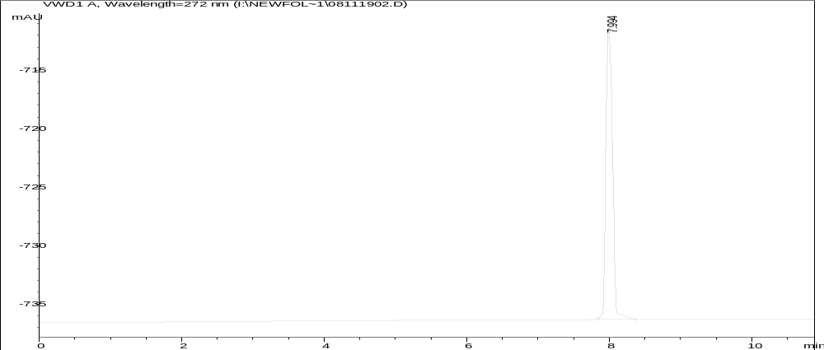
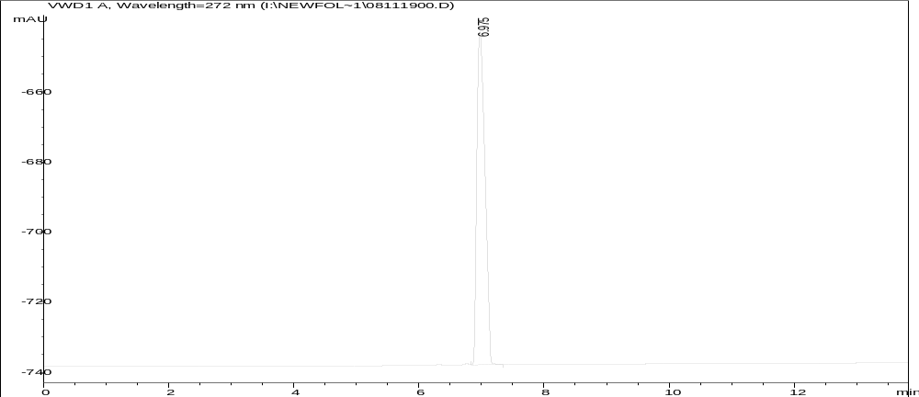
图2-1 DST-1粗品高效液相色谱图
图2-2 DST-1粗品高效液相色谱图

2. 2目标化合物的结构鉴定及结果讨论：
羟基丹参酮IIa磺酸钠的结构鉴定：对DST-1粗品上硅胶柱分离得到的样品DST-1，进行氢谱共振检测，测定结果见图。
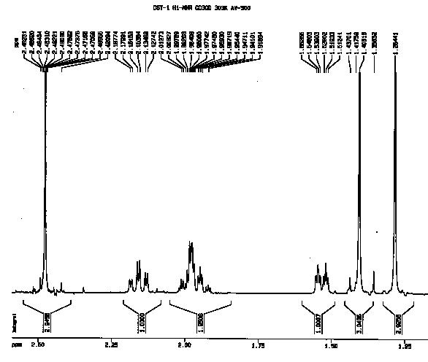
图3-1DST-1样品氢谱扫描图
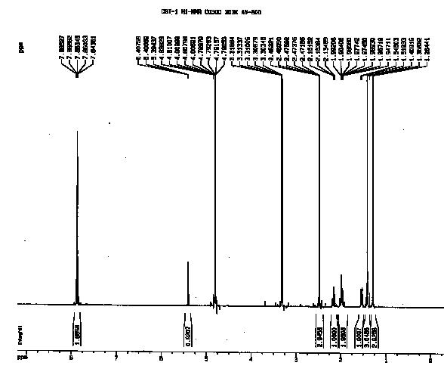
图3-2样品氢谱扫描图)

2.2.1丹参酮IIa磺酸钠的结构鉴定
¹HNMR数据（500MHz，TMS，DMSO-d6，δ(ppm)）7.85(1H,d,J=8.4 Hz)，7.56(1H,d,J=8.1 Hz)说明为芳环上的氢，2.33(3H，s)为甲基峰，且与双键相连，1.29(6H，s)为两个甲基峰，3.08(2H,t,J=6.1Hz)，1.72(2H,m)，1.62(2H,m)为三个-CH2-，结构片断与丹参酮IIa骨架结构相似，与文献报道的丹参酮IIa磺酸钠数据相比，化学位移向低场移动，且峰的裂分要清晰；与丹参酮IIa相比，δH 7.16(1H,d,J=1.1)峰消失，且2.33(3H，s)没有被裂分，但其他的峰位与裂分基本相似，说明STS的母核结构为丹参酮IIa，且在16位磺化。（见表2.1）
2.2.2羟基丹参酮IIa磺酸钠的结构鉴定
¹H NMR数据δH(ppm)：7.87(d,J=8Hz,1H)、7.85(d,J=8Hz,1H)为两相互偶合的芳环氢，2.48(s,3H)为甲基，与双键相连，1.40(s,3H)为甲基，1.28(s,3H)为甲基，1.98(m,2H)为两个次甲基上的氢，2.15(m,1H)，1.53（m,1H）为次甲基上的两个氢，和化合物丹参酮IIa磺酸钠相比，少了一个次甲基，但多出两个相互偶合，化学位移在5.38(d,J=2Hz,1H)，4.59(d,J=2.5Hz,1H)的氢，考虑到二者的化学位移，以及偶极溶剂DMSO-d6与羟基形成氢键，可以初步推断其可能为羟基与叔甲基相连的结构片断。再加上在2.15(m,J=13.35Hz,1H) ,1.53(m,J=13.35Hz,1H),可知这两个氢是谐偶，由此可知，该羟基应该连在1位。。
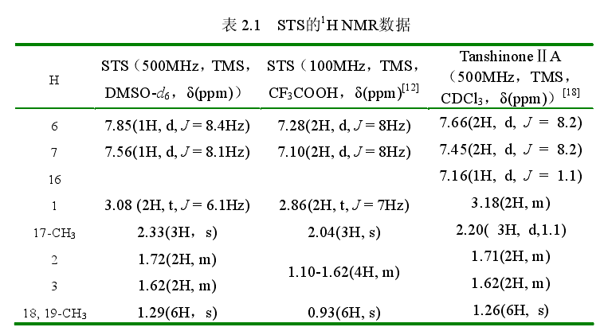
综合以上数据确定目标化合物为羟基丹参酮IIa磺酸钠。（其结构如图）
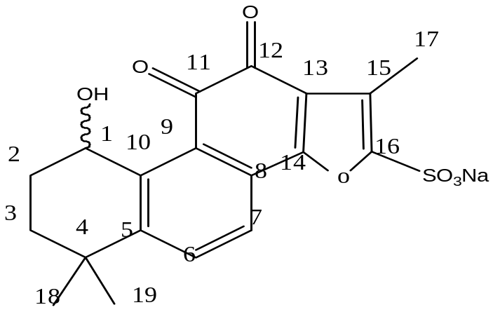
图 羟基丹参酮IIa磺酸钠结构

参考文献
[1] 、张均田．丹参现代研究概况与进展(续一)．医药导报，2004，23(6)：
355~360．
[2] 、杜冠华，张均田．丹参现代研究概况与进展．医药导报，2004,23(7)：435
~440．
[3] 、梁勇,羊裔明,袁淑兰．丹参酮药理作用及临床应用研究进展．中草药,2000,
31(4)：304~305．
[4] 、吴杲，何招兵，吴汉斌。丹参酮的药理作用研究进展。现代中西医结合杂志
2005,14(10)：1382~1385．
[5] 、钱名堃,杨保津,顾文华,等．丹参有效成分的研究Ⅰ．丹参酮ⅡA磺酸钠和
次甲丹参醌的化学结构．化学学报,1978,36(3)：199~205．
[6] 、Delectis Florae Reipublicae Popularis Sinicia,Agendae Academiae Sinicae
Edita．[M]．Flora Reipublicae Popularis Sinicae(中国植物志)．Beijing:Science
Press,Vol．66:146．Beijing:Science Publishers,1990,12．
[7]The Flora of China Editorial Committee．[M]．Flora of China．Vol．17,
1753．Beijing:Science Publishing Company．2005．
[8] 、泷浦洁．丹参的成分研究(第二报)Kryptotanshinone．药学杂志,1941,61：482．
[9]、泷浦洁．丹参的成分研究(第三报)Tanshinone．药学杂志,1943,63(1)：40．
[10] 、王首钰. 不同厂家复方丹参片中丹参酮IIa 含量的比较[J ]. 药品检测杂志, 2000,
[11] 、王剑江 ,袁汇宁 ,钱晓园 ,刘小玲 丹参酮IIa的主要药理作用及临床应用研究现状.杭州师范学院学报(医学版) 2007, 27(6)
[12] 、张骅 张民 徐鹏 苏仁意 丹参酮IIa磺酸钠临床应用进展.临床肺科杂志2008年8月 13(8):235~250
[13]、张玉方，赵春景:丹参酮IIa及其钠盐的药理研究进展. 药学专论,2008 17 (1)
[14]、丁小军：丹参酮IIa磺酸钠对照品的制备和有关物质研究.

致 谢

短短的三个月实习生活即将结束，实习工作的完成离不开实验室老师和同学的悉心指导真诚帮助。
首先感谢汪豪副教授提供了优良的实习环境，教授的治学严谨、博学以及认真工作的精神让我感动。
衷心感谢戴晓庆师姐三个月实习生活给予的悉心指导与帮助，感谢师兄杨文志、高飞鹏、卢长伟、师姐曲伟欣、宁丽娟他们严谨的钻研精神、积极的工作态度、平易近人的工作作风使我受益匪浅。感谢同学李晓阳、杨济昆、曹守敬等帮助我完成论文，感谢实习生王伊凡、郭雨珊、王丹在平时学习生活中的帮助。
最后感谢所有帮助过我的人帮助我顺利完成大学四年的学习。

